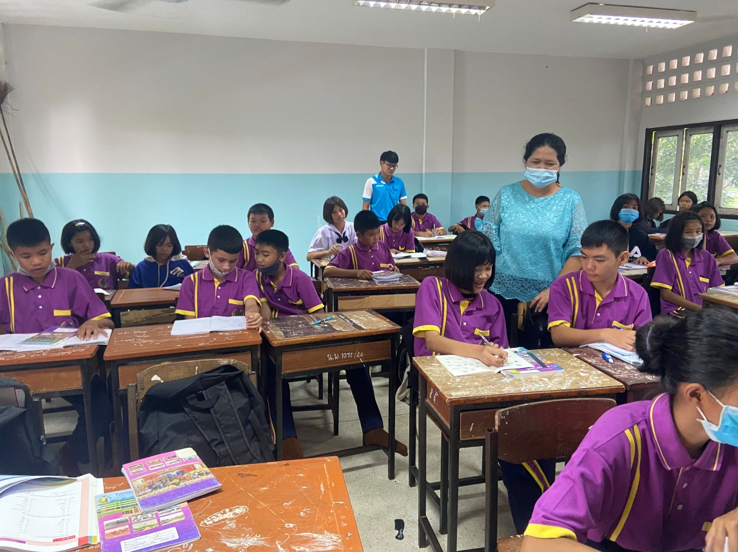


S
A
R

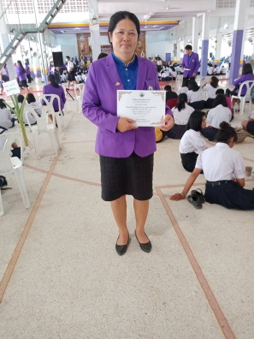

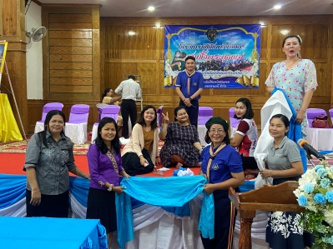

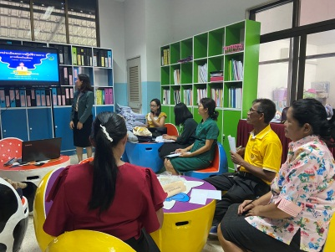
รายงานผลการปฏิบัติงานของข้าราชการครู
และบุคลากรทางการศึกษา
ตำแหน่ง ครู วิทยฐานะ ครูชำนาญการพิเศษ
รอบประเมินครั้งที่ 1
(1 ตุลาคม 2564 – 31 มีนาคม 2565)

นางสาวคำไพ จะโนรัตน์
ตำแหน่ง ครู วิทยฐานะ ครูชำนาญการพิเศษ

โรงเรียนนาเชือกพิทยาสรรค์
สำนักงานเขตพื้นที่การศึกษามัธยมศึกษามหาสารคาม
สำนักงานคณะกรรมการการศึกษาขั้นพื้นฐาน
กระทรวงศึกษาธิการ


บันทึกข้อความ

ส่วนราชการ โรงเรียนนาเชือกพิทยาสรรค์ อำเภอนาเชือก จังหวัดมหาสารคาม
ที่ ....................................................... วันที่...............................................................
เรื่อง รายงานผลการปฏิบัติงานของข้าราชการครูและบุคลากรทางการศึกษา

เรียน ผู้อำนวยการโรงเรียนนาเชือกพิทยาสรรค์
สิ่งที่ส่งมาด้วย 1. รายงานผลการปฏิบัติงานของข้าราชการครูและบุคลากรทางการศึกษา จำนวน....1....ชุด

ด้วยข้าพเจ้า นางสาวคำไพ จะโนรัตน์ ตำแหน่ง ครู วิทยฐานะ ชำนาญการพิเศษ ได้รายงานผลการปฏิบัติงานของข้าราชการครูและบุคลากรทางการศึกษา เพื่อประกอบการการประเมินประสิทธิภาพและประสิทธิผลการปฏิบัติงานตามมาตรฐานตำแหน่ง รอบการประเมิน
ครั้งที่ 1 (1 ตุลาคม 2564 – 31 มีนาคม 2565)
ในการนี้ ข้าพเจ้าได้ดำเนินการรวบรวมเอกสาร ร่องรอย และหลักฐานต่าง ๆ ตามองค์ ประกอบของการประเมินเป็นที่เรียบร้อยแล้ว ดังเอกสารที่แนบมาพร้อมนี้

จึงเรียนมาเพื่อโปรดทราบและพิจารณา

ลงชื่อ.............................................................
( นางสาวคำไพ จะโนรัตน์)
ตำแหน่ง ครู วิทยฐานะ ชำนาญการพิเศษ

คำนำ
รายงานผลการปฏิบัติงานของข้าราชการครูและบุคลากรทางการศึกษา เล่มนี้ จัดทำขึ้นเพื่อประกอบการประเมินประสิทธิภาพและประสิทธิผลการปฏิบัติงานตามมาตรฐานตำแหน่ง ของครู
วิทยฐานะ ครูชำนาญการพิเศษ สังกัดสำนักงานคณะกรรมการการศึกษาขั้นพื้นฐาน รอบการประเมิน ครั้งที่ 1 (1 ตุลาคม 2564 – 31 มีนาคม 2565)
ผู้จัดทำได้รวบรวม ร่องรอย เอกสาร และหลักฐานต่าง ๆ ตามหลักเกณฑ์การปฏิบัติงานตามมาตรฐานตำแหน่ง ซึ่งสามารถนำผลการดำเนินงานไปจัดทำการประเมินคุณภาพภายในและสรุปรายงานให้ผู้บังคับบัญชาตามลำดับ ตลอดจนเผยแพร่ให้กับผู้ปกครอง นักเรียน ชุมชนในสังคมได้ทราบผลการปฏิบัติงานของบุคลากรโรงเรียนนาเชือกพิทยาสรรค์ สำนักงานเขตพื้นที่การศึกษามัธยมศึกษามหาสารคาม
ข้อมูลที่ได้จากผลการปฏิบัติงานของข้าราชการครูและบุคลากรทางการการในครั้งนี้ ผู้จัดทำจะได้นำไปใช้เป็นแนวทางในการปรับปรุงเพื่อพัฒนาการปฏิบัติงานที่ได้รับมอบหมาย เพื่อส่งเสริมและพัฒนาศักยภาพของผู้เรียนให้สูงขึ้นในทุก ๆ ด้านต่อไป

คำไพ จะโนรัตน์
ครู วิทยฐานะ ครูชำนาญการพิเศษ

คำชี้แจง

รายงานผลการปฏิบัติงานของข้าราชการครูและบุคลากรทางการศึกษา เล่มนี้ เป็นเอกสารประกอบการสรุปผลการปฏิบัติงาน ของครู วิทยฐานะ ครูชำนาญการพิเศษ ประกอบด้วย
1. ข้อมูลของผู้รับการประเมิน
2. องค์ประกอบที่ 1 ระดับความสำเร็จในการพัฒนางานตามมาตรฐานตำแหน่ง (80 คะแนน) ประกอบด้วย
ตอนที่ 1 การปฏิบัติงานตามข้อตกลงของการพัฒนางานของข้าราชการครู (PA1/ส) ซึ่งประกอบด้วย 3 ด้าน 15 ตัวชี้วัด (ด้านการจัดการเรียนรู้ 8 ตัวชี้วัด ด้านการส่งเสริมและสนับสนุนการจัดการเรียนรู้ 4 ตัวชี้วัด และด้านการพัฒนาตนเองและวิชาชีพ 3 ตัวชี้วัด) 60 คะแนน
ตอนที่ 2 ระดับความสำเร็จในการพัฒนางานที่เสนอเป็นประเด็นท้าทายในการพัฒนาผลลัพธ์การเรียนรู้ของผู้เรียน 20 คะแนน
3. องค์ประกอบที่ 2 การประเมินการมีส่วนร่วมในการพัฒนาการศึกษา 10 คะแนน
4. องค์ประกอบที่ 3 การประเมินการปฏิบัติตนในการักษาวินัย คุณธรรม จริยธรรม
และจรรยาบรรณวิชาชีพ 10 คะแนน

สารบัญ

เรื่อง |  | หน้า
 | คำนำ
 | คำชี้แจง
 | สารบัญ
 | การประเมินประสิทธิภาพและประสิทธิผลการปฏิบัติงานตามมาตรฐานตำแหน่ง.......... | 1
 | ข้อมูลของผู้รับการประเมิน................................................................................. | 1
 | องค์ประกอบที่ 1 : ประสิทธิภาพและประสิทธิผลการปฏิบัติงานตามมาตรฐานตำแหน่ง.............................................................................................................. | 2
 | องค์ประกอบที่ 2 : การประเมินการมีส่วนร่วมในการพัฒนาการศึกษา.............. | 12
 | องค์ประกอบที่ 3 : การประเมินการปฏิบัติตนในการรักษาวินัย คุณธรรม จริยธรรม และจรรยาบรรณวิชาชีพ.................................................................... | 13
 | ภาคผนวก......................................................................................................................
 | ภาคผนวก ก : ร่องรอย เอกสาร หลักฐาน องค์ประกอบที่ 1………………………
 | ภาคผนวก ข : ร่องรอย เอกสาร หลักฐาน องค์ประกอบที่ 2………………………
 | ภาคผนวก ค : ร่องรอย เอกสาร หลักฐาน องค์ประกอบที่ 3………………………

การประเมินประสิทธิภาพและประสิทธิผลการปฏิบัติงานตามมาตรฐานตำแหน่ง
ตำแหน่ง ครู วิทยฐานะ ครูชำนาญการพิเศษ
(ทุกสังกัด)

ส่วนที่ 1 ข้อมูลของผู้รับการประเมิน

รอบการประเมิน

ครั้งที่ 1 (1 ตุลาคม 2564 – 31 มีนาคม 2565)
ขั้นที่ 2 (1 เมษายน 2565 – 30 กันยายน 2565)

ชื่อผู้รับการประเมิน
ชื่อนางสาวคำไพ สกุล จะโนรัตน์
ตำแหน่ง ครู วิทยฐานะ ชำนาญการพิเศษ เงินเดือน
สถานศึกษา โรงเรียนนาเชือกพิทยาสรรค์
สังกัด สำนักงานพื้นที่การศึกษามัธยมศึกษา มหาสารคาม
สอนระดับชั้นมัธยมศึกษาปีที่ 1 วิชา คณิตศาสตร์พื้นฐาน
ชั่วโมงการสอน 15 ชั่วโมง
จำนวนวันลาในรอบการประเมิน ...................-.................วัน ประกอบด้วย
1) ลาป่วย จำนวน ….….. ครั้ง ……….. วัน
2) ลากิจ จำนวน .......... ครั้ง ……… วัน
3) ลาอื่น ๆ (โปรดระบุ) ................................... จำนวน ……… ครั้ง ...........วัน

ตอนที่ 1 : ระดับความสำเร็จในการพัฒนางานตามมาตฐานตำแหน่ง (60 คะแนน)

ข้าพเจ้านางสาวคำไพ จะโนรัตน์ ตำแหน่ง ครู วิทยฐานะ ครูชำนาญการพิเศษ ได้แสดงเจตจำนงในแบบข้อตกลงในการพัฒนางานสายครูผู้สอน (วPA 1/ส) กับผู้บริหารสถานศึกษา ปีงบประมาณ 2565 ระหว่างวันที่ 1 เดือน ตุลาคม พ.ศ. 2564 ถึงวันที่ 30 เดือน กันยายน พ.ศ. 2565 ตามมาตรฐานและวิทยฐานะที่ดำรงอยู่ในปัจจุบัน นั้น
ข้าพเจ้าจึงได้รายงานผลการปฏิบัติงานรอบการประเมินครั้งที่ 1 (1 ตุลาคม 2564 – 31 มีนาคม 2565) ตามลักษณะงานที่ปฏิบัติตามมาตรฐานตำแหน่ง ดังนี้

องค์ประกอบ/ตัวชี้วัด | งานที่ปฏิบัติ | บันทึกหลักฐานร่องรอย | การประเมินตนเอง
องค์ประกอบที่ 1 : ประสิทธิภาพและประสิทธิผลการปฏิบัติงานตามมาตรฐานตำแหน่ง
ตอนที่ 1 : ด้านที่ 1 : การจัดการเรียนรู้
ตัวชี้วัดที่ 1.1  สร้างและหรือพัฒนาหลักสูตร | ข้าพเจ้าได้ริเริ่ม พัฒนาจัดทำรายวิชาคณิตศาสตร์พื้นฐาน  (ค21102) ชั้นมัธยมศึกษาปีที่ 1 ให้สอดคล้องกับผลการเรียนรู้ตามหลักสูตรสถานศึกษาปีการศึกษา 2564 บริบทของสถานศึกษา ผู้เรียน และท้องถิ่น โดยได้ริเริ่ม พัฒนา ออกแบบหน่วยการเรียนรู้รายวิชาคณิตศาสตร์พื้นฐาน รหัสวิชา  ค21102 ชั้นมัธยมศึกษาปีที่ 1 จำนวน 4 หน่วยการเรียนรู้ ดังนี้  หน่วยที่ 1 สมการเชิงเส้นตัวแปรเดียว  หน่วยที่ 2 อัตราส่วนและร้อยละ  หน่วยที่ 3 กราฟและความสัมพันธ์เชิงเส้น  หน่วยที่ 4 สถิติ (1 )  กับผลการเรียนรู้ ตามหลักสูตรสถานศึกษาปีการศึกษา 2564 สอดคล้องกับบริบทของสถานศึกษา ผู้เรียน และท้องถิ่น สามารถแก้ไขปัญหา ในการจัดการเรียนรู้เพื่อให้ผู้เรียนได้พัฒนาสมรรถนะและการเรียนรู้ เต็มตามศักยภาพส่งผลให้คุณภาพการจัดการเรียนรู้สูงขึ้น โดยนําหน่วยการเรียนรู้  ที่ออกแบบไปเผยแพร่กับเพื่อครู เพื่อเป็นแบบอย่างที่ดีในการสร้างและหรือพัฒนาหลักสูตร | 1. บันทึกข้อความการขออนุมัติการใช้กำหนดการสอน (Course Syllabus)  2. รายงานกำหนดการสอน (Course Syllabus) | 3
(ต่อ)
องค์ประกอบ/ตัวชี้วัด | งานที่ปฏิบัติ | บันทึกหลักฐานร่องรอย | การประเมินตนเอง
องค์ประกอบที่ 1 : ประสิทธิภาพและประสิทธิผลการปฏิบัติงานตามมาตรฐานตำแหน่ง
ตอนที่ 1 : ด้านที่ 1 : การจัดการเรียนรู้ (ต่อ)
ตัวชี้วัดที่ 1.2 ออกแบบการจัดการเรียนรู้ (ต่อ) | ข้าพเจ้าได้ริเริ่ม คิดค้น การออกแบบการจัดการเรียนรู้ รายวิชาคณิตศาสตร์พื้นฐาน (ค21102) โดยเน้นผู้เรียนเป็นสำคัญ จำนวน 4 หน่วย และได้นำแต่ละหน่วยมาออกแบบแผนการจัดการเรียนรู้ที่เน้นผู้เรียนเป็นสำคัญ (Active Learning) เพื่อให้ผู้เรียนมีความรู้ ทักษะ คุณลักษณะประจำวิชา คุณลักษณะอันพึงประสงค์ และได้นําเอาแผนจัดการเรียนรู้ที่ริเริ่ม คิดค้น ออกแบบเผยแพร่เพื่อเป็นแบบอย่างแก่เพื่อนครูในกลุ่มสาระการเรียนรู้คณิตศาสตร์ ผ่านกระบวนการชุมชนแห่งการเรียนรู้ (PLC) | 1. การออกแบบหน่วยการเรียนรู้  2. แผนการจัดการเรียนรู้
ตัวชี้วัดที่ 1.3  จัดกิจกรรมการเรียนรู้ | ข้าพเจ้าได้ริเริ่มคิดค้น และพัฒนาการจัดกิจกรรมการเรียนรู้โดยนำแผนการจัดการเรียนรู้ที่ได้ออกแบบการจัดการเรียนรู้ไว้มาจัดกิจกรรมการเรียนรู้กับผู้เรียน และได้เปิดชั้นเรียนเพื่อรับการนิเทศการสอนด้วยกระบวนการชุมชนการเรียนรู้ทางวิชา (PLC) | 1. บันทึกแผนการจัดการเรียนรู้  2. การออกแบบหน่วยการเรียนรู้  3 รูปภาพนิเทศห้องเรียน | 3
ตัวชี้วัดที่ 1.4  สร้างและหรือพัฒนาสื่อ นวัตกรรม เทคโนโลยีและแหล่งเรียนรู้ | ข้าพเจ้าได้ริเริ่ม คิดค้น เรื่อง การพัฒนาความคิดรวบยอดทางคณิตศาสตร์ เรื่อง อัตราส่วนและร้อยละของนักเรียนระดับชั้นมัธยมศึกษาปีที่ 1 ด้วยชุดการสอน เรื่อง อัตราส่วนและร้อยละ  เพื่อพัฒนาทักษะการในแก้ปัญหาโจทย์อัตราส่วนและร้อยละได้ โดยใช้วิธีการสอน ด้วยชุดการสอน เรื่อง อัตราส่วนและร้อยละ ชั้นมัธยมศึกษาปีที่ 1 โดยได้จัดทำขึ้นเพื่อใช้ในการฝึกทักษะในการแก้ปัญหา | 1. รายงานการสร้างและผลิตสื่อนวัตกรรม เทคโนโลยี และแหล่งเรียนรู้  2. รายงานการเปิดชั้นเรียน PLC | 4
(ต่อ)

องค์ประกอบ/ตัวชี้วัด | งานที่ปฏิบัติ | บันทึกหลักฐานร่องรอย | การประเมินตนเอง
องค์ประกอบที่ 1 : ประสิทธิภาพและประสิทธิผลการปฏิบัติงานตามมาตรฐานตำแหน่ง
ตอนที่ 1 : ด้านที่ 1 : การจัดการเรียนรู้ (ต่อ)
ตัวชี้วัดที่ 1.4  สร้างและหรือพัฒนาสื่อ นวัตกรรม เทคโนโลยีและแหล่งเรียนรู้ (ต่อ) | อัตราส่วนและร้อยละ ตามประเด็นท้าทายที่ได้นำเสนอเอาไว้ และนำอาสื่อและนวัตกรรมที่สร้างขึ้นไปใช้กับผู้เรียนโดยเปิดชั้นเรียนผ่านกระบวนการชุมชนแห่งการเรียนรู้ทางวิชาชีพ (PLC) และเผยแพร่สื่อและนวัตกรรมที่สร้างขึ้นกับเพื่อครูในกลุ่มสาระ อัตราส่วนและร้อยละ ตามประเด็นท้าทายที่ได้นำเสนอเอาไว้ และนำอาสื่อและนวัตกรรมที่สร้างขึ้นไปใช้กับผู้เรียนโดยเปิดชั้นเรียนผ่านกระบวนการชุมชนแห่งการเรียนรู้ทางวิชาชีพ (PLC) และเผยแพร่สื่อและนวัตกรรมที่สร้างขึ้นกับเพื่อครูในกลุ่มสาระ การเรียนรู้ เพื่อเป็นแบบอย่างที่ดีในการสร้างและหรือพัฒนาสื่อ นวัตกรรม เทคโนโลยีและแหล่งเรียนรู้รายวิชาคณิตศาสตร์พื้นฐาน รหัสวิชา ค21102 ชั้นมัธยมศึกษาปีที่ 1 เพื่อเป็นประโยชน์แก่ครูผู้สอนและนักเรียนที่จะนำไปใช้เพื่อพัฒนาทักษะในการแก้ปัญหาอัตราส่วนและร้อยละ ชั้นสูงต่อไป
ตัวชี้วัดที่ 1.5  วัดและประเมินผลการเรียนรู้ | ข้าพเจ้าได้ริเริ่ม พัฒนา เครื่องมือวัดและประเมินผลการเรียนรู้รายวิชาคณิตศาสตร์พื้นฐาน (ค21102) ด้วยวิธีการที่หลากหลายเหมาะสม โดยได้มีการกำหนดเครื่องมือวัดผลและประเมินผลที่สอดคล้องกับผลการเรียนรู้ การออกแบบเครื่องมือวัดผลและประเมินผลไปใช้ประเมินตามสภาพจริง ประเมินผลเครื่องมือวัดผลและประเมินผล และนำผลการประเมินการใช้เครื่องมือการวัดและประเมินผลไปใช้ในการพัฒนาเครื่องมือและพัฒนานักเรียนระดับชั้นมัธยมศึกษาที่ 1 ที่เรียนวิชาคณิตศาสตร์พื้นฐาน (ค21102) | 1. บันทึกข้อความการขออนุมัติการใช้กำหนดการสอน  2. รายงานกำหนดการสอน  2.1 ข้อตกลงในการวัดและประเมินผล  2.2 เกณฑ์การวัดและประเมินผลการปฏิบัติ  ต่าง ๆ  3. บันทึกแผนการจัดการเรียนรู้ | 4
ตัวชี้วัดที่ 1.6  ศึกษา วิเคราะห์ และสังเคราะห์ เพื่อแก้ไขปัญหา หรือพัฒนาการเรียนรู้ | ข้าพเจ้าได้ ศึกษา วิเคราะห์ สังเคราะห์ รายวิชาและหน่วยการเรียนรูวิชาคณิตศาสตร์พื้นฐาน รหัสวิชา ค21102 หน่วยที่ 2 อัตราส่วนและร้อยล่ะ เพื่อแกโจทย์ปญหาอัตราส่วนและร้อยละ | 1. บันทึกข้อความการขออนุมัติการใช้กำหนดการสอน  2. รายงานกำหนดการสอน | 4

(ต่อ)

องค์ประกอบ/ตัวชี้วัด | งานที่ปฏิบัติ | บันทึกหลักฐานร่องรอย | การประเมินตนเอง
องค์ประกอบที่ 1 : ประสิทธิภาพและประสิทธิผลการปฏิบัติงานตามมาตรฐานตำแหน่ง
ตอนที่ 1 : ด้านที่ 1 : การจัดการเรียนรู้ (ต่อ)
ตัวชี้วัดที่ 1.6  ศึกษา วิเคราะห์ และสังเคราะห์ เพื่อแก้ไขปัญหา หรือพัฒนาการเรียนรู้ (ต่อ) | เข้าใจ ใหสอดคลองกับผลการเรียนรู ตามหลักสูตร บริบท ของสถานศึกษาและนำผลมาใชในการแกโจทย์ปญหาอัตราส่วนและร้อยละ ของนักเรียนระดับชั้นมัธยมศึกษาปีที่ 1  โดยการจัดกิจกรรมการเรียน การสอนเชิงรุกทั้งในหองเรียนปกติ และหองเรียนออนไลน์ เพื่อพัฒนาคุณภาพการจัดการเรียนรูใหสูงขึ้น  ข้าพเจ้าศึกษางานวิจัยที่เกี่ยวกับการ จัดการเรียนการสอนทักษะการแก้โจทย์ปัญหาคณิตศาสตร์ โดยริเริ่ม พัฒนากระบวนการสอน ดังนี้  1. รูปแบบการจัดการเรียนรูเชิงรุก  2. กระบวนการเรียนรูแบบ โดยใช้ชุดการสอน เรื่อง อัตราส่วนและร้อยละ รายวิชาคณิตศาสตร์พื้นฐาน รหัสวิชา ค21102  3. การเรียนรูโดยใช Google Workspace for Education  4. นวัตกรรมการจัดการเรียนรูที่ เหมาะสมในการจัดการเรียนรู  ข้าพเจ้าได้เผยแพรในเรื่องของศึกษา  วิเคราะห์ และ สังเคราะห์เพื่อแกปัญหา ด้วยการเป็นผู้นำในกลุ่มชุมชนทางวิชาชีพ (PLC) กลุ่มสาระการเรียนรู้คณิตศาสตร์ | 3. รายงานการสร้างและผลิตสื่อนวัตกรรม เทคโนโลยี และแหล่งเรียนรู้  4. รายงานการเข้าร่วมชุมชนแห่งการเรียนรู้ทางวิชาชีพ (PLC)  5. รายงานการสอนออนไลน์
ตัวชี้วัดที่ 1.7  จัดบรรยากาศที่ส่งเสริมและพัฒนาผู้เรียน | ข้าพเจ้า ริเริ่ม คิดคน และพัฒนาการจัด บรรยากาศ ที่เหมาะสม สอดคลองกับความแตกต่างผู้เรียนเป็นรายบุคคล สามารถแกปญหาทักษะทางคณิตศาสตร์เพื่อความเข้าใจโดยใช้ชุดการสอน ชั้นมัธยมศึกษาปีที่ 1 เพื่อส่งเสริมการเรียนรู้อัตราส่วน และร้อยละเพื่อความเข้าใจ สร้างแรงบันดาลใจ  และพัฒนาผู้เรียนใหเกิด กระบวนการคิด ทักษะชีวิต ทักษะการ ทำงาน ทักษะ การเรียนรู และนวัตกรรม ทักษะด้านสารสนเทศ สื่อ | 1. แบบประเมินการสอน (PLC-04)  2. รายงานการสอนออนไลน์  3. รายงานการเข้าร่วมชุมชนแห่งการเรียนรู้ทางวิชาชีพ (PLC) | 4

(ต่อ)
องค์ประกอบ/ตัวชี้วัด | งานที่ปฏิบัติ | บันทึกหลักฐานร่องรอย | การประเมินตนเอง
องค์ประกอบที่ 1 : ประสิทธิภาพและประสิทธิผลการปฏิบัติงานตามมาตรฐานตำแหน่ง
ตอนที่ 1 : ตอนที่ 1 : ด้านที่ 1 : การจัดการเรียนรู้ (ต่อ)
ตัวชี้วัดที่ 1.7  จัดบรรยากาศที่ส่งเสริมและพัฒนาผู้เรียน (ต่อ) | และเทคโนโลยี  ข้าพเจ้าได้เผยแพร่การจัดบรรยากาศการจัดการเรียนการสอนเพื่อแก้โจทย์ปัญหาทางคณิตศาสตร์ โดยใช้ชุดการสอน ผ่านกระบวนการชุมชนแห่งการเรียนรู้ทางวิชาชีพ (PLC) กลุ่มสาระการเรียนรู้คณิตศาสตร์
ตัวชี้วัดที่ 1.8  อบรมและพัฒนาคุณลักษณะที่ดีของผู้เรียน | ข้าพเจ้าได้อบรมและพัฒนาคุณลักษณะที่ดีของผู้เรียน โดยริเริ่ม คิดค้นและพัฒนาวิธีการอบรม และพัฒนา คุณลักษณะที่ดีของผู้เรียนรายวิชาคณิตศาสตร์พื้นฐาน รหัสวิชา ค21102 หน่วยที่ 2 เรื่อง อัตราส่วน และร้อยละ โดยคำนึงถึงความแตกต่างของผู้เรียนเป็นรายบุคคล เพื่อแกปญหาการเรียน เรื่อง อัตราส่วนและร้อยละ โดยพัฒนาผู้เรียนให้เกิดคุณลักษณะที่ดี โดยมีการอบรมรมบ่มนิสัยให้ผู้เรียนมี คุณธรรม จริยธรรม คุณลักษณะอันพึง ประสงค์ ตามรายวิชาและสถานศึกษา  ข้าพเจ้าได้เผยแพร่การอบรมและพัฒนาคุณลักษณะที่ดีของผู้เรียน ที่เรียนบรรยากาศการจัดการเรียนวิชา คณิตศาสตร์พื้นฐาน รหัสวิชา  ค21102 และการแก้ปัญหาการเรียน เรื่อง อัตราส่วนและร้อยละ | 1. รายงานการเข้าร่วมชุมชนแห่งการเรียนรู้ทางวิชาชีพ (PLC)  2. รายงานการประเมินคุณลักษณะอันพึงประสงค์ รายวิชาคณิตศาสตร์พื้นฐาน รหัสวิชา ค21102  3. รูปถ่าย | 4

(ต่อ)
องค์ประกอบ/ตัวชี้วัด |  | งานที่ปฏิบัติ | บันทึกหลักฐานร่องรอย | การประเมินตนเอง
องค์ประกอบที่ 1 : ประสิทธิภาพและประสิทธิผลการปฏิบัติงานตามมาตรฐานตำแหน่ง
ตอนที่ 1 : ด้านที่ 1 : การจัดการเรียนรู้ (ต่อ)
ตัวชี้วัดที่ 1.8  อบรมและพัฒนาคุณลักษณะที่ดีของผู้เรียน (ต่อ) |  | โดยใช้ชุดการสอน ผ่านกระบวนการชุมชนแห่งการเรียนรู้ทางวิชาชีพ (PLC) กลุ่มสาระการเรียนรู้คณิตศาสตร์
ตอนที่ 1 : ด้านที่ 2 การส่งเสริมและสนับสนุนการจัดการเรียนรู้
ตัวชี้วัดที่ 2.1  จัดทำข้อมูลสารสนเทศของผู้เรียนและรายวิชา | ข้าพเจ้าได้จัดทำข้อมูลสารสนเทศ ของผู้เรียนเป็นรายบุคคล โดยมีข้อมูล เป็นปจจุบัน ดังนี้  1. แบบ ปพ.5  2. แบบบันทึกคุณลักษณะอันพึงประสงค  3. แบบบันทึกการอ่าน คิด วิเคราะห์เขียน  4. แบบบันทึกการวิเคราะห์ผู้เรียนรายบุคคล |  | 1. แบบ ปพ.5  2. แบบบันทึกการวิเคราะห์ผู้เรียนรายบุคคล | 3
ตัวชี้วัดที่ 2.2  การดำเนินการตามระบบ ดูแลช่วยเหลือผู้เรียน | ข้าพเจ้าใชข้อมูลสารสนเทศเกี่ยวกับผู้เรียนรายบุคคล ตามที่สถานศึกษากำหนด เพื่อจัดทำระบบดูแลช่วยเหลือนักเรียนในรายวิชาคณิตศาสตร์พื้นฐาน รหัสวิชา ค21102 และประสานความร่วมมือกับผู้มีสวนเกี่ยวของ เพื่อพัฒนาและแกไขปัญหาผู้เรียน  ข้าพเจ้าริเริ่มจัดกิจกรรมเชิงสร้างสรรคด้วยวิธีการที่หลากหลาย ในการดูแลช่วยเหลือผู้เรียนโดยจัด  กิจกรรม คือ การบริหารจัดการเรียนการสอนในสถานการณ์การแพร่ระบาดของเชื้อไวรัสโคโรนา 2019 (COVID-19 โดยใช้ชุดการสอน เรื่อง อัตราส่วน และร้อยละ ในการพัฒนาการสอนคณิตศาสตร์ |  | 1. รายงานการประชุมผู้ปกครอง  2. รายงานการเยี่ยมบ้าน  3. รายงาน PLC | 4
(ต่อ)
องค์ประกอบ/ตัวชี้วัด | งานที่ปฏิบัติ | บันทึกหลักฐานร่องรอย | การประเมินตนเอง
องค์ประกอบที่ 1 : ประสิทธิภาพและประสิทธิผลการปฏิบัติงานตามมาตรฐานตำแหน่ง
ตอนที่ 1 : ด้านที่ 2 การส่งเสริมและสนับสนุนการจัดการเรียนรู้ (ต่อ)
ตัวชี้วัดที่ 2.2  การดำเนินการตามระบบ ดูแลช่วยเหลือผู้เรียน (ต่อ) | เพื่อพัฒนาทักษะการแก้ปัญหาการเรียนคณิตศาสตร์ โดยใช้ชุดการสอน เรื่อง อัตราส่วนและร้อยละ ในวิชาคณิตศาสตร์พื้นฐาน รหัสวิชา ค21102 หน่วยที่ 2 เพื่อแกปัญหาการเรียนคณิตศาสตร์  ข้าพเจ้าได้เผยแพร่ผลงาน ในเรื่องของการจัดกิจกรรมเชิงสร้างสรรค์เพื่อช่วยเหลือผู้เรียนทางด้านการเรียน และผ่านกระบวนการชุมชนแห่งการเรียนรู้ทางวิชาชีพ (PLC) กลุ่มสาระการเรียนรู้คณิตศาสตร์ |  | 4
ตัวชี้วัดที่ 2.3  การปฏิบัติงานวิชาการและงานอื่น ๆ ของสถานศึกษา | ข้าพเจ้าได้ร่วมปฏิบัติงานทางวิชาการ และงานอื่น ๆ ของสถานศึกษา เพื่อยกระดับคุณภาพการจัดการศึกษาของสถานศึกษา โดยมีการพัฒนารูปแบบ แนวทางการดำเนินงานใหมีประสิทธิภาพสูงขึ้น ดังนี้  1. ร่วมปฏิบัติงานทางวิชาการ และ งาน อื่น ๆ ของสถานศึกษา เพื่อ ยกระดับคุณภาพการจัดการศึกษาของ สถานศึกษา  2. ร่วมกิจกรรมการพัฒนาหลักสูตร สถานศึกษา  3. ร่วมกิจกรรมการจัดทำแผนพัฒนา คุณภาพสถานศึกษา  4. ร่วมกิจกรรมการนิเทศการจัดการเรียนการสอน | 1. คำสั่งการพัฒนาหลักสูตรกลุ่มสาระการเรียนรู้คณิตศาสตร์  2. คำสั่งสถานศึกษา  3. คำสั่งการเข้าร่วมชุมชนการเรียนรู้ทางวิชาชีพ (PLC)  4. รูปถ่าย | 4
(ต่อ)
องค์ประกอบ/ตัวชี้วัด | งานที่ปฏิบัติ | บันทึกหลักฐานร่องรอย | การประเมินตนเอง
องค์ประกอบที่ 1 : ประสิทธิภาพและประสิทธิผลการปฏิบัติงานตามมาตรฐานตำแหน่ง
ตอนที่ 1 : ด้านที่ 2 การส่งเสริมและสนับสนุนการจัดการเรียนรู้ (ต่อ)
ตัวชี้วัดที่ 2.4  การประสานความร่วมมือกับผู้ปกครอง ภาคีเครือข่าย และหรือสถานประกอบการ | ข้าพเจ้าได้ประสานความร่วมมือกับผู้ปกครอง ภาคีเครือข่าย และหรือ สถานประกอบการ เพื่อร่วมกันแกปัญหาการจัดการเรียนการสอนและพัฒนาผู้เรียน ดังนี้  1. การมีสวนร่วมในชุมชนการเรียนรู ทางวิชาชีพ (PLC)  2. ประสานความร่วมมือกับผู้ปกครอง ภาคีเครือข่าย และหรือ  สถานประกอบการ เพื่อร่วมกันแกไข ปญหาและพัฒนาผู้เรียน  3. ร่วมกิจกรรมประชุมผู้ปกครอง  1 ครั้ง/ภาคเรียน  3. จัดใหมีชองทางในการ ติดตอสื่อสารกับผู้ปกครองและภาคี เครือข่ายเป็นตน | 1. คำสั่งการเข้าร่วมชุมชนการเรียนรู้ทางวิชาชีพ (PLC)  2. คำสั่งการประชุมผู้ปกครอง  3. รายงานการเข้าร่วมชุมชนการเรียนรู้ทางวิชาชีพ (PLC)  4. รูปถ่าย | 4
ตอนที่ 1 : ด้านที่ 3 การพัฒนาตนเองและวิชาชีพ
ตัวชี้วัดที่ 3.1  พัฒนาตนเองอย่างเป็นระบบและต่อเนื่อง | ข้าพเจ้าได้พัฒนาตนเองอย่างต่อเนื่องและเป็นระบบและต่อเนื่องเพื่อให้มีความรู้ทักษะ การใช้เทคโนโลยีดิจิทัล เพื่อการศึกษาสมรรถนะวิชาชีพครูและความรอบรู้ในเนื้อหาวิชาและวิธีการสอน ซึ่งได้นำมาปรับใช้ในการจัดการเรียนการสอนรายวิชาคณิตศาสตร์พื้นฐาน รหัสวิชา ค21102 และนำไปใช้ในการแก้ปัญหาคณิตศาสตร์ ซึ่งเป็นประเด็นท้าทายในการแก้ปัญหาการเรียนรู้ของผู้เรียน โดยนำความรู้ที่ได้ไปปรับใช้ในการสร้างนวัตกรรม วิธีการสอน การออกแบบกิจกรรมให้มีความเหมาะสมกับการสอนการวิชาคณิตศาสตร์ | 1. รายงานการสร้างและผลิตสื่อนวัตกรรม เทคโนโลยี และแหล่งเรียนรู้  2. เกียรติบัตร  3. รูปถ่าย | 4

องค์ประกอบ/ตัวชี้วัด | งานที่ปฏิบัติ | บันทึกหลักฐานร่องรอย | การประเมินตนเอง
องค์ประกอบที่ 1 : ประสิทธิภาพและประสิทธิผลการปฏิบัติงานตามมาตรฐานตำแหน่ง
ตอนที่ 1 : ด้านที่ 3 การพัฒนาตนเองและวิชาชีพ (ต่อ)
ตัวชี้วัดที่ 3.2  การมีส่วนร่วมในการแลกเปลี่ยนเรียนรู้ทางวิชาชีพเพื่อพัฒนาการจัดการเรียนรู้ | ข้าพเจ้าได้มีสวนร่วมและเป็นผู้นำในการแลกเปลี่ยนเรียนรูทางวิชาชีพ โดย สรางชุมชนการเรียนรูทางวิชาชีพ ด้วยการเป็นผู้นำในกลุ่มชุมชนทางวิชาคณิตศาสตร์ ม.1 และเข้าร่วมเวทีแลกเปลี่ยนเรียนรูในระดับกลุ่มสาระการเรียนรู้คณิตศาสตร์ และระดับโรงเรียน เพื่อสร้างนวัตกรรมสำหรับ กิจกรรมการเรียนรูเชิงรุก (Active Learning) คือ ชุดการสอน เพื่อพัฒนาความคิดรวบยอดทางคณิตศาสตร์ เรื่อง อัตราส่วนและร้อยละ ด้วยชุดการสอน เรื่องอัตราส่วนและร้อยละ รายวิชาคณิตศาสตร์พื้นฐาน รหัสวิชา  ค21102 | 1. คำสั่งการเข้าร่วมชุมชนการเรียนรู้ทางวิชาชีพ (PLC)  2. รายงาน PLC  3. รูปถ่าย | 4
ตัวชี้วัดที่ 3.3  การนำความรู้ ความสามารถทักษะที่ได้จากการพัฒนาตนเองและวิชาชีพมาใช้ในการพัฒนาการจัดการเรียนรู้ การพัฒนาคุณภาพผู้เรียน และการพัฒนานวัตกรรมการจัดการเรียนรู้ | ข้าพเจ้าได้พัฒนารูปแบบการจัดการเรียนการสอนให้มีความหลากหลายและผสมผสานให้มีความเหมาะสมกับสถานการณ์ปัจจุบัน โดยได้ปรับเปลี่ยนรูปแบบการเรียนออนไลน์ ด้วย Google Meet และ พัฒนาแหล่งเรียนรู้ คือ บทเรียนออนไลน์ ใหสอดคลองกับกิจกรรมการเรียนรูเชิงรุก โดยพัฒนากิจกรรมการเรียนรูการพัฒนาความคิดรวบยอดทางคณิตศาสตร์ เรื่อง อัตราส่วนและร้อยละ ด้วยชุดการสอน เรื่องอัตราส่วนและร้อยละ รายวิชาคณิตศาสตร์พื้นฐาน รหัสวิชา  ค21102 | 1. รายงานการสอนออนไลน์  2. บทเรียนออนไลน์  3. รายงาน PLC  4. รูปถ่าย | 4
(ต่อ)
4

องค์ประกอบ/ตัวชี้วัด | งานที่ปฏิบัติ | บันทึกหลักฐานร่องรอย | การประเมินตนเอง
องค์ประกอบที่ 1 : ประสิทธิภาพและประสิทธิผลการปฏิบัติงานตามมาตรฐานตำแหน่ง
ตอนที่ 1 : ด้านที่ 3 การพัฒนาตนเองและวิชาชีพ (ต่อ)
ตัวชี้วัดที่ 3.3 | ทางคณิตศาสตร์ เรื่อง อัตราส่วนและร้อยละ ด้วยชุดการสอน เรื่องอัตราส่วนและร้อยละ รายวิชาคณิตศาสตร์พื้นฐาน รหัสวิชา  ค21102 เพื่อความเข้าใจ ของนักเรียนระดับชั้นมัธยมศึกษาปีที่ 1
ตอนที่ 2 : ระดับความสำเร็จในการพัฒนางานที่เสนอเป็นประเด็นท้าทายในการพัฒนาผลลัพธ์การเรียนรู้
ของผู้เรียน
ตัวชี้วัดที่ 2.1  วิธีการดำเนินการ | ข้าพเจ้าได้ดำเนินการพัฒนางานการจัดการเรียนรู้และการพัฒนาคุณภาพการเรียนรู้ของผู้เรียน ให้เกิด  การเปลี่ยนแปลงไปในทางที่ดีขึ้นหรือมีการพัฒนามากขึ้น ซึ่งได้นำปัญหาเกี่ยวกับทักษะการแก้ปัญหาทางคณิตศาสตร์ มาเป็นประเด็นท้าทายในการพัฒนาผู้เรียน การใช้กระบวนการจัดการเรียนรู้ที่เน้นทักษะปฏิบัติ (5 ขั้น) ใช้กระบวนการมีส่วนร่วมของสมาชิก PLC ตาม Lesson study มี 3 ขั้นตอน คือ การวางแผน (Plan) ปฏิบัติการสอน (Do) และประเมิน/สะท้อนผลการสอน(See) ร่วมแลกเปลี่ยนเรียนรู้และสังเกตการณ์จัดกิจกรรม สัปดาห์ละ 1 ครั้ง เพื่อสร้างสังคมแห่งการเรียนรู้เกิดประโยชน์โดยตรงกับผู้เรียนและพัฒนาผู้เรียนให้มีคุณภาพอย่างเต็มตามศักยภาพ | 1. คำสั่งการเข้าร่วมชุมชนการเรียนรู้ทางวิชาชีพ (PLC)  2. รายงาน PLC  3. รายงานการสร้างและผลิตสื่อนวัตกรรม เทคโนโลยี และแหล่งเรียนรู้  4. รูปถ่าย | 4
(ต่อ)
องค์ประกอบ/ตัวชี้วัด | งานที่ปฏิบัติ | บันทึกหลักฐานร่องรอย | การประเมินตนเอง
องค์ประกอบที่ 1 : ประสิทธิภาพและประสิทธิผลการปฏิบัติงานตามมาตรฐานตำแหน่ง
ตอนที่ 2 : ระดับความสำเร็จในการพัฒนางานที่เสนอเป็นประเด็นท้าทายในการพัฒนาผลลัพธ์การเรียนรู้
ของผู้เรียน (ต่อ)
ตัวชี้วัดที่ 2.2  ผลการเรียนรู้ของผู้เรียนที่คาดหวัง | 2.1 เชิงปริมาณ  นักเรียนระดับชั้นมัธยมศึกษาปีที่ 1 จำนวน 5 ห้อง รวมจำนวนนักเรียนทั้งหมด 205 คน  ได้รับการพัฒนาความคิดรวบยอดทางคณิตศาสตร์ เรื่อง อัตราส่วนและร้อยละ ด้วยชุดการสอน เรื่องอัตราส่วนและร้อยละ รายวิชาคณิตศาสตร์พื้นฐาน รหัสวิชา  ค21102 โดยมีคะแนนทดสอบผ่านเกณฑ์ (ร้อยละ 70 ของคะแนนเต็ม) คิดเป็นร้อยละ 70 ของจำนวนนักเรียนทั้งหมด | 1. รายงาน PLC  2. รายงานการสร้างและผลิตสื่อนวัตกรรม เทคโนโลยี และแหล่งเรียนรู้  4. รูปถ่าย | 4
ตัวชี้วัดที่ 2.2  ผลการเรียนรู้ของผู้เรียนที่คาดหวัง | 2.2 เชิงคุณภาพ  นักเรียนระดับชั้นมัธยมศึกษาปีที่ 1 มีผลสัมฤทธิ์ทางการเรียนสูงกว่าเกณฑ์ที่สถานศึกษากำหนด และมีทักษะในการเรียน เรื่อง อัตราส่วนและร้อยละ เพื่อความเข้าใจ จับใจความสำคัญ และสรุปตีความ สามารถนำไปใช้ในชีวิตประจำวัน แก้ปัญหาตามสถานการณ์ที่เกิดขึ้นได้ | 1. รายงาน PLC  2. รายงานการสร้างและผลิตสื่อนวัตกรรม เทคโนโลยี และแหล่งเรียนรู้  4. รูปถ่าย | 4
องค์ประกอบที่ 2 : การประเมินการมีส่วนร่วมในการพัฒนาการศึกษา
ความสำเร็จของงานที่ได้รับมอบหมายจากผู้บังคับบัญชา | ข้าพเจ้าได้ปฏิบัติหน้าที่ได้รับมอบหมายตามข้อตกลงตาม PA1/ส กับผู้บริหารสถานศึกษา เพื่อให้เกิดผลสำเร็จในการพัฒนาผู้เรียนและเป็นไปตามประสิทธิภาพและประสิทธิผลการปฏิบัติงานตามมาตรฐานตำแหน่ง ทั้งด้านการจัดการเรียนรู้ ด้านการส่งเสริมสนับสนุนการจัดการเรียนรู้ และด้านการพัฒนาตนเองและวิชาชีพอย่างต่อเนื่อง ดังปรากกฎตามบันทึกหลักฐาน ร่องรอย ตามที่ได้รายงานในองค์ประกอบที่ 1 |  | 4

(ต่อ)

องค์ประกอบ/ตัวชี้วัด | งานที่ปฏิบัติ | บันทึกหลักฐานร่องรอย | การประเมินตนเอง
องค์ประกอบที่ 3 : การประเมินการปฏิบัติตนในการรักษาวินัย คุณธรรม จริยธรรม และจรรยาบรรณวิชาชีพ
ตัวชี้วัดที่ 3.1  ยึดมั่นในสถาบันหลักของประเทศ อันได้แก่ ชาติ ศาสนา พระมหากษัตริย์  และการปกครอง ระบอบประชาธิปไตยอันมีพระมหากษัตริย์ทรงเป็นประมุข | ข้าพเจ้าปฏิบัติตนและแสดงออกในความภูมิใจในการเป็นคนไทย โดยเข้าร่วมกิจกรรมที่สำคัญของชาติ ปฏิบัติตนตามหลักศาสนาพุทธ เข้าร่วมวันสำคัญต่าง ๆ อันเป็นการเชิดชูสถาบันพระมหากษัตริย์ ปฏิบัติตนตามรัฐธรรมนูญและกฎหมาย วางตัวเป็นกลางทางการเมือง และไปใช้สิทธิ์เลือกตั้งในทุก ๆ ครั้ง | 1. คำสั่งการปฏิบัติงาน  2. รายงานผลการปฏิบัติงาน  3. รูปถ่าย | 4
ตัวชี้วัดที่ 3.2  มีความซื่อสัตย์ สุจริต มีจิตสำนึกที่ดี มีความรับผิดชอบต่อหน้าที่และต่อผู้เกี่ยวข้อง  ในฐานะข้าราชการครูและบุคลากรทางการศึกษา | ข้าพเจ้าปฏิบัติหน้าที่ในฐานะครูตามจรรยาบรรณวิชาชีพครูด้วยความซื่อสัตย์สุจริต โดยไม่แสดงออกถึงพฤติกรรมที่มีนัยเป็นการแสวงหาประโยชน์โดยมิชอบ ปฏิบัติหน้าที่ด้วยความรอบคอบ ถูกต้อง รวดเร็ว เต็มกำลังความสามารถ และกล้ารับผิดชอบในความผิดพลาดที่เกิดขึ้นจากการปฏิบัติหน้าที่ รวมทั้งพร้อมรับการตรวจสอบ และปฏิบัติหน้าที่ด้วยความรับผิดชอบต่อโรงเรียน ผู้เรียน สังคม และสิ่งแวดล้อม โดยคำนึงถึงหลักสากลในการปฏิบัติตามหลักสิทธิมนุษยชน การเปิดเผยข้อมูลข่าวสารที่ถูกต้อง และการใช้เทคโนโลยีสื่อ สังคมอย่างเหมาะสม | 1. คำสั่งการปฏิบัติงาน  2. รายงานผลการปฏิบัติงาน  3. รูปถ่าย | 4
ตัวชี้วัดที่ 3.3  มีความกล้าคิด  กล้าตัดสินใจ  กล้าแสดงออก  และกระทำในสิ่งที่ถูกต้อง ชอบธรรม | ข้าพเจ้าปฏิบัติตนโดยกล้ายืนหยัดทำในสิ่งที่ถูกต้องชอบธรรม และกล้าคัดค้านในสิ่งที่ไม่ถูกต้อง ไม่ชอบธรรม เปิดเผยการทุจริตที่พบเห็นหรือรายงานการทุจริตประพฤติมิชอบต่อ ผู้บังคับบัญชาหรือผู้มีหน้าที่รับผิดชอบโดยไม่ปล่อยปละละเลย และให้ความช่วยเหลือนักเรียนที่ถูกละเมิดหรือได้รับการปฏิบัติที่ไม่เป็นธรรม |  | 4

(ต่อ)

องค์ประกอบ/ตัวชี้วัด | งานที่ปฏิบัติ | บันทึกหลักฐานร่องรอย | การประเมินตนเอง
องค์ประกอบที่ 3 : การประเมินการปฏิบัติตนในการรักษาวินัย คุณธรรม จริยธรรม และจรรยาบรรณวิชาชีพ
ตัวชี้วัดที่ 3.4  มีจิตอาสา จิตสาธารณะ มุ่งประโยชน์ส่วนรวม โดยไม่คำนึงถึงประโยชน์ส่วนตน  หรือพวกพ้อง | ข้าพเจ้าปฏิบัติหน้าที่โดยไม่แสวงหาประโยชน์โดยมิชอบจากตำแหน่งหน้าที่ มีจิตสำนึกในการใช้ทรัพย์สิน บุคลากร และเวลาของหน่วยงาน ไม่แสดงพฤติการณ์อันเป็นการเอื้อประโยชน์โดยมิชอบต่อตนเองหรือพวกพ้อง ไม่ประกอบกิจการหรือเข้าไปเกี่ยวข้องกับผลประโยชน์ในการปฏิบัติหน้าที่ของตน มีจิตบริการที่จะปฏิบัติหน้าที่โดยคำนึงถึงประโยชน์ส่วนรวม | 1. คำสั่งการปฏิบัติงาน  2. รายงานผลการปฏิบัติงาน  3. รูปถ่าย | 4
ตัวชี้วัดที่ 3.5  มุ่งผลสัมฤทธิ์ของงาน มุ่งมั่นในการปฏิบัติงานอย่างเต็มกำลังความสามารถ  โดยคำนึงถึงคุณภาพการศึกษาเป็นสำคัญ | ข้าพเจ้าได้ปฏิบัติหน้าที่ด้วยความรับผิดชอบ เพื่อให้งานที่ได้รับมอบหมายบรรลุผลสำเร็จตามเป้าหมาย ใช้ทรัพยากรอย่างคุ้มค่าและประหยัด ให้บริการและอำนวยความสะดวกแก่นักเรียนและผู้ที่เกี่ยวข้องด้วยความรวดเร็วและเต็มใจ มุ่งพัฒนาตนเองอย่างต่อเนื่อง รักษาและพัฒนามาตรฐานการทำงานที่ดี รับฟังความคิดเห็น พร้อมที่จะตอบชี้แจง และอธิบายเหตุผลให้แก่ผู้ร่วมงานและผู้มีส่วนเกี่ยวข้อง และ เชื่อมั่นในระบบการทำงานเป็นทีม | 1. คำสั่งการปฏิบัติงาน  2. รายงานผลการปฏิบัติงาน  3. รูปถ่าย | 4
ตัวชี้วัดที่ 3.6  ปฏิบัติหน้าที่อย่างเป็นธรรมและไม่เลือกปฏิบัติ | ข้าพเจ้าปฏิบัติตนเองต่อนักเรียนและผู้ที่เกี่ยวข้องด้วยความเที่ยงธรรม ปฏิบัติหน้าที่โดยปราศจากอคติ ไม่นำความรู้สึกส่วนตัว ได้แก่ ความรัก ความโกรธ ความกลัว ความหลง มาใช้ในการตัดสินใจปฏิบัติหน้าที่ในเรื่องต่าง ๆ ไม่เลือกปฏิบัติด้วยเหตุผลของความแตกต่างในเรื่อง เชื้อชาติ ศาสนา เพศ อายุ สภาพร่างกาย หรือสถานะทางเศรษฐกิจสังคม และความเชื่อทางการเมือง |  | 4
(ต่อ)

องค์ประกอบ/ตัวชี้วัด | งานที่ปฏิบัติ | บันทึกหลักฐานร่องรอย | การประเมินตนเอง
องค์ประกอบที่ 3 : การประเมินการปฏิบัติตนในการรักษาวินัย คุณธรรม จริยธรรม และจรรยาบรรณวิชาชีพ
ตัวชี้วัดที่ 3.7  ดำรงตนเป็นแบบอย่างที่ดีและรักษาภาพลักษณ์ของข้าราชการครูและบุคลากร  ทางการศึกษา | ข้าพเจ้าดำรงตนเป็นข้าราชการครูที่ดีโดยน้อมนำพระบรมราโชวาท  หลักปรัชญาเศรษฐกิจพอเพียง หลักคำสอนทางศาสนา จรรยาวิชาชีพครู มาใช้ในการดำเนินชีวิตและการปฏิบัติหน้าที่ ปฏิบัติตนเป็นพลเมืองดีในระบอบประชาธิปไตย ด้วยการเคารพต่อกฎหมาย และมีวินัย ไม่กระทำการใด ๆ อันอาจนำความเสื่อมเสียมาสู่ทางราชการ | 1. คำสั่งการปฏิบัติงาน  2. รายงานผลการปฏิบัติงาน  3. รูปถ่าย | 4
ตัวชี้วัดที่ 3.8  เคารพศักดิ์ศรีความเป็นมนุษย์ คำนึงถึงสิทธิเด็ก และยอมรับความแตกต่างของบุคคล | ข้าพเจ้าปฏิบัติตนเป็นข้าราชการครูโดยนำความรู้ที่มีได้ออกแบบการจัดการเรียนรู้ให้กับนักเรียนด้วยความเสมอภาค โดยคำถึงความแตกต่างระหว่างบุคคลของผู้เรียน และยึดมั่นตั้งใจในการปฏิบัติการสอนให้เกิดความเสมอภาคกับผู้เรียนทุกคน วิเคราะห์ และสังเคราะห์ผู้เรียนเพื่อการแก้ปัญหาการเรียนรู้ของผู้เรียนให้เท่าเทียมกัน ใช้เทคนิคและวิธีการที่หลากหลายในกระบวนการจัดการเรียนรู้อันส่งเสริมให้ผู้เรียนได้พัฒนาตนเองตามธรรมชาติและเต็มศักยภาพ | 1. คำสั่งการปฏิบัติงาน  2. รายงานผลการปฏิบัติงาน  3. รูปถ่า | 4
ตัวชี้วัดที่ 3.9  ยึดถือและปฏิบัติตามจรรยาบรรณของวิชาชีพ | ข้าพเจ้าได้ปฏิบัติตนตามจรรยาบรรณวิชาชีพครู โดยประพฤติตนเหมาะสมกับสถานภาพและเป็นแบบอย่างที่ดี มีความรักศรัทธาและชื่นชมในวิชาชีพครู อุทิศตนต่อวิชาชีพ มีความรักและเมตตา เอาใจใส่ ช่วยเหลือ ส่งเสริม ให้กำลังใจลูกศิษย์ตามบทบาทหน้าที่โดยเสมอกัน เป็นแบบอย่างที่ดีแก่ศิษย์ ทั้งกาย วาจา และจิตใจ | 1. คำสั่งการปฏิบัติงาน  2. รายงานผลการปฏิบัติงาน  3. รูปถ่าย | 4

ต่อ)

องค์ประกอบ/ตัวชี้วัด | งานที่ปฏิบัติ | บันทึกหลักฐานร่องรอย | การประเมินตนเอง
องค์ประกอบที่ 3 : การประเมินการปฏิบัติตนในการรักษาวินัย คุณธรรม จริยธรรม และจรรยาบรรณวิชาชีพ
ตัวชี้วัดที่ 3.10  มีวินัยและการรักษาวินัย | ข้าพเจ้าไม่เคยถูกลงโทษทางวินัยโดยเป็นผู้ที่มีวินัยในตนเอง ยอมรับและถือปฏิบัติตามกฎ กติกา มารยาท ขนบธรรมเนียม และแบบแผนอันดีงามของสังคม รักษาและเสริมสร้างระเบียบวินัยในตำแหน่งหน้าที่ราชการ เป็นคนตรงต่อเวลา และอุทิศเวลาในแก่ทางราชการ มีความซื่อสัตย์สุจริต รักษาผลประโยชน์ของทางราชการ ไม่มีประโยชน์ทับซ้อน รักความสามัคคี มีน้ำใจและเอื้อเฟื้อเผื่อแผ่ เป็นแบบอย่างในการดำเนินชีวิตตามปรัชญาของเศรษฐกิจพอเพียง ปฏิบัติตนตามหลักศาสนา ยึดมั่นในหลักนิติธรรม ยึดมั่นการปกครองระบอบประชาธิปไตยอันมีพระมหากษัตริย์ทรงเป็นประมุข | 1. คำสั่งการปฏิบัติงาน  2. รายงานผลการปฏิบัติงาน  3. รูปถ่าย | 4

ข้าพเจ้าขอรับรองว่าข้อมูลดังกล่าวข้างต้นถูกต้องและเป็นความจริง

(ลงชื่อ)...............................................ผู้รายงาน
(นางสาวคำไพ จะโนรัตน์ )
ตำแหน่ง วิทยฐานะ ชำนาญการพิเศษ
วันที่ 22 เดือน มีนาคม พ.ศ. 2565

ภาคผนวก

ภาคผนวก ก
ร่องรอย เอกสาร หลักฐาน องค์ประกอบที่ 1

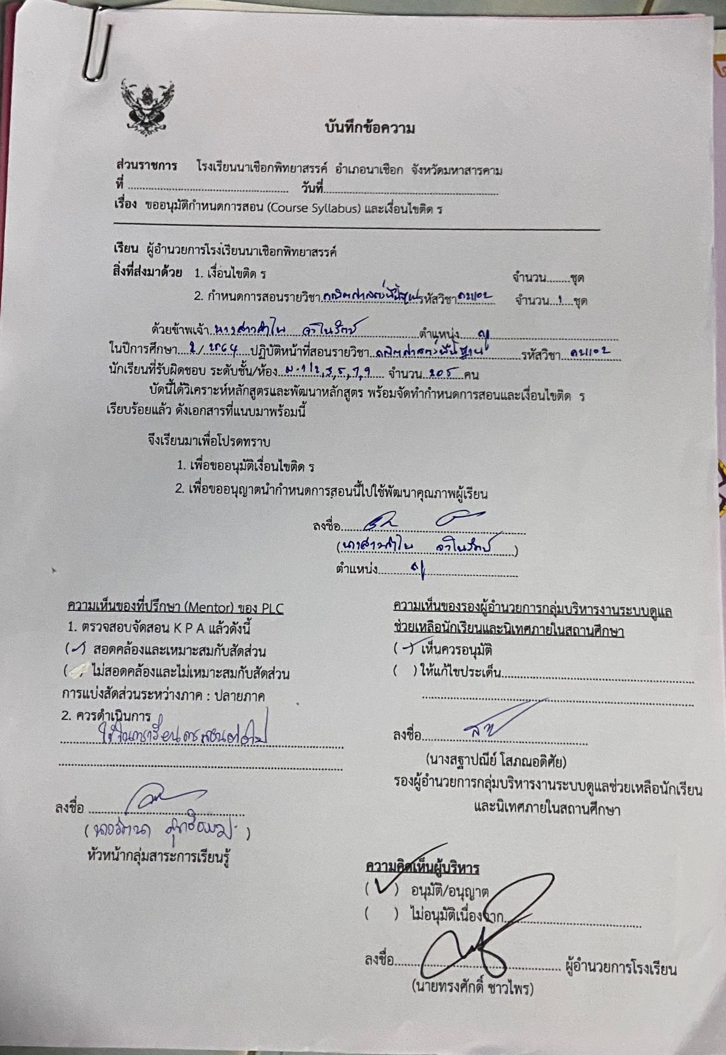

อนุมัติการใช้กำหนดการสอน วิชาคณิตศาสตร์พื้นฐาน (ค21102) และเงื่อนไชการติด ร

การออกแบบหน่วยการเรียนรู้
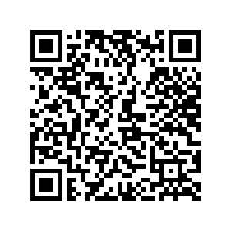
QR Code การออกแบบหน่วยการเรียนรู้
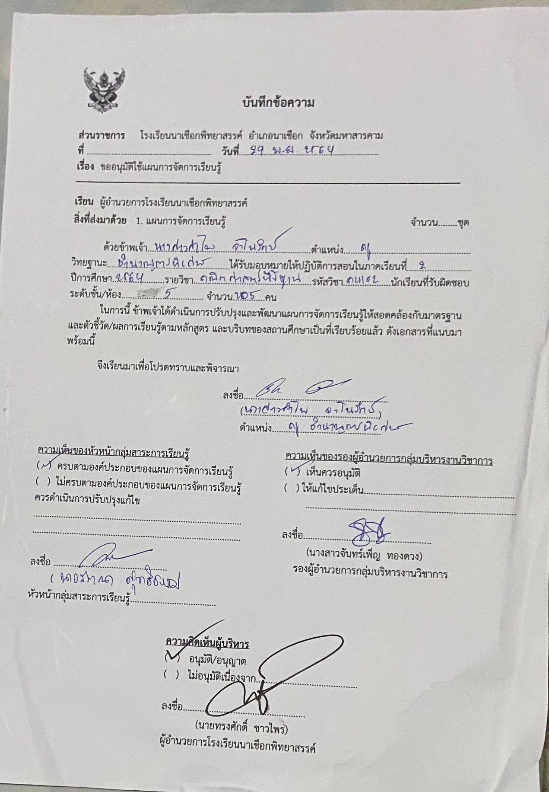

บัยทึกขออนุมัติใช้แผนการสอน

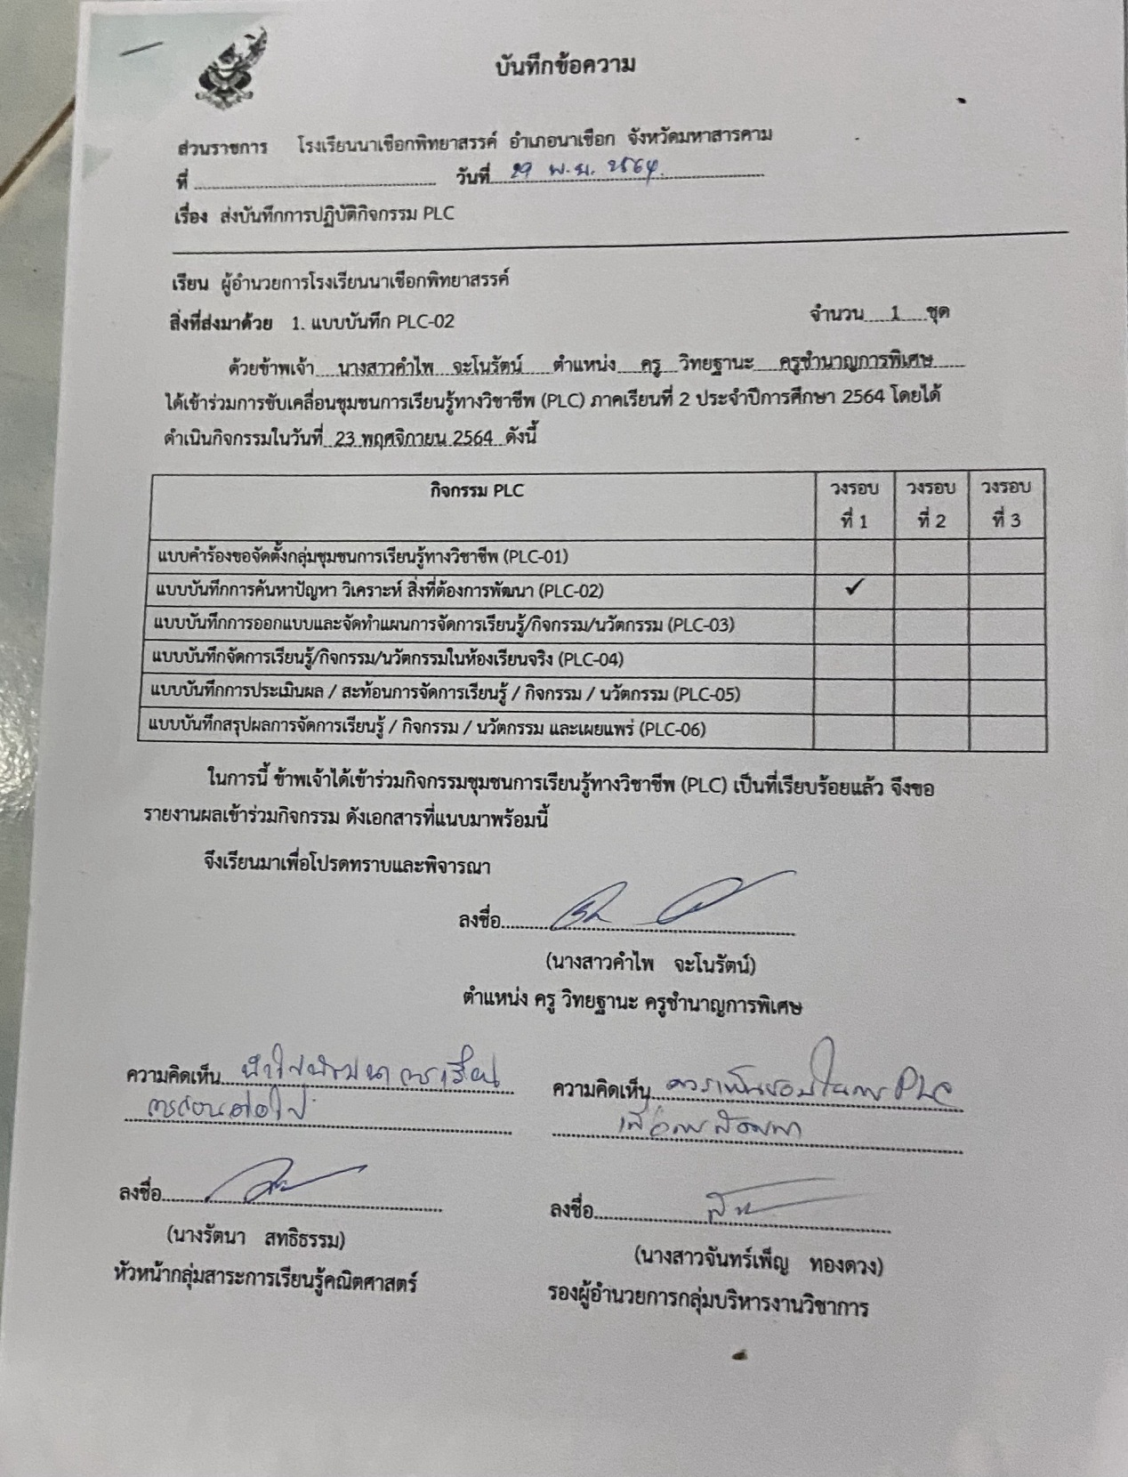

บันทึกการปฏิบัติกิจกรรม PLC

ภาคผนวก ข
ร่องรอย เอกสาร หลักฐาน องค์ประกอบที่ 2


คำสั่งโรงเรียนนาเชือกพิทยาสรรค์
ที่ 710 / 2564
เรื่อง แต่งตั้งข้าราชการครูและบุคลากรทางการศึกษา
ปฏิบัติหน้าที่รองผู้อานวยการ รักษาการรองผู้อานวยการ ผู้ช่วยผู้อานวยการ
และหัวหน้าสานักงานรองผู้อานวยการ หัวหน้าสานักงานผู้ช่วยผู้อานวยการ
ประจาภาคเรียนที่ 1 ปีการศึกษา 2564 (แก้ไขเพิ่มเติม ฉบับที่ 2)

2. คณะกรรมการประเมิน มี
หน้าที่ประเมินประสิทธิภาพและประสิทธิผลการปฏิบัติงานของข้าราชการครูและบุคลากรทาง
การศีกษา แล้ว เก็บรวบรวมข้อมูลตามมาตรฐานการปฏิบัติงานของกลุ่มบริหารงาน กลุ่มงาน กลุ่มสาระการเรียนรู้ ระดับชั้น เพื่อเสนอฝ่ายบริหาร ประกอบด้วย
2.1. กลุ่มบริหารงานวิชาการ ประกอบด้วย
1. นางสาวจันทร์เพ็ญ ทองดวง รองผู้อานวยการการ ประธานกรรมการ
มีหน้าที่ กากับดูแลการประเมินงานวิชาการในกรอบงานบริหารวิชาการ
2.1.1 กลุ่มงานหลักสูตรและวัดผล ประกอบด้วย
1. นางสาวคาไพ จะโนรัตน์ ครู ปฏิบัติหน้าที่ผู้ช่วยผู้อานวยการ ประธานกรรมการ
2. นางสาววิสุณีย์ ทศราช ครู หัวหน้างานวัดผล กรรมการ
3. นางสาวชาริยา แสนขอมดา ครู ผู้ช่วยงานวัดผล กรรมการ
4. นางสุนิสา สวัสด์ทอง ครู ผู้ช่วยงานวัดผล กรรมการ
5. นายวรีศักดิ์ จันเสนา ครู ผู้ช่วยงานวัดผล กรรมการ
6. นางสาวชนากานต์ ต่อพันธ์ ครู ผู้ช่วยงานวัดผล กรรมการและเลขานุการ

มีหน้าที่ ประเมินตามกรอบภาระงานหลักสูตรและวัดผล กรรมการประเมิน

ภาคผนวก ค
ร่องรอย เอกสาร หลักฐาน องค์ประกอบที่ 3

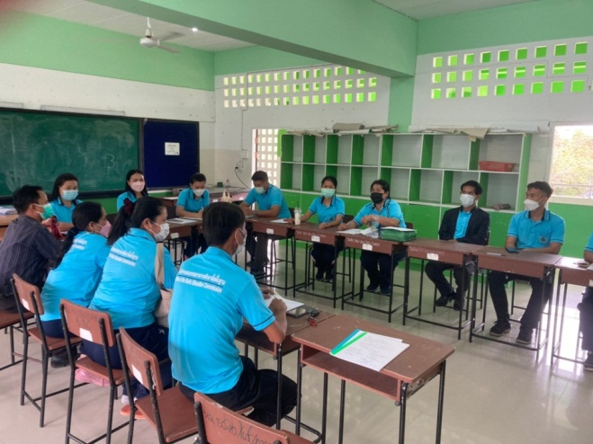

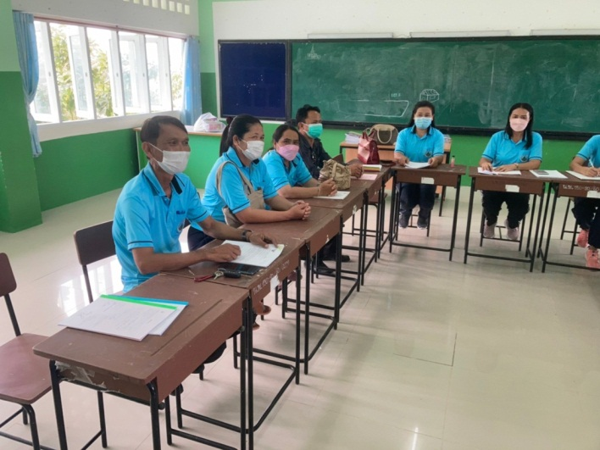

ภาพ PLC การทำกำหนดการสอน และแผนจัดการเรียนรู้
